XG507 微库仑硫分析仪
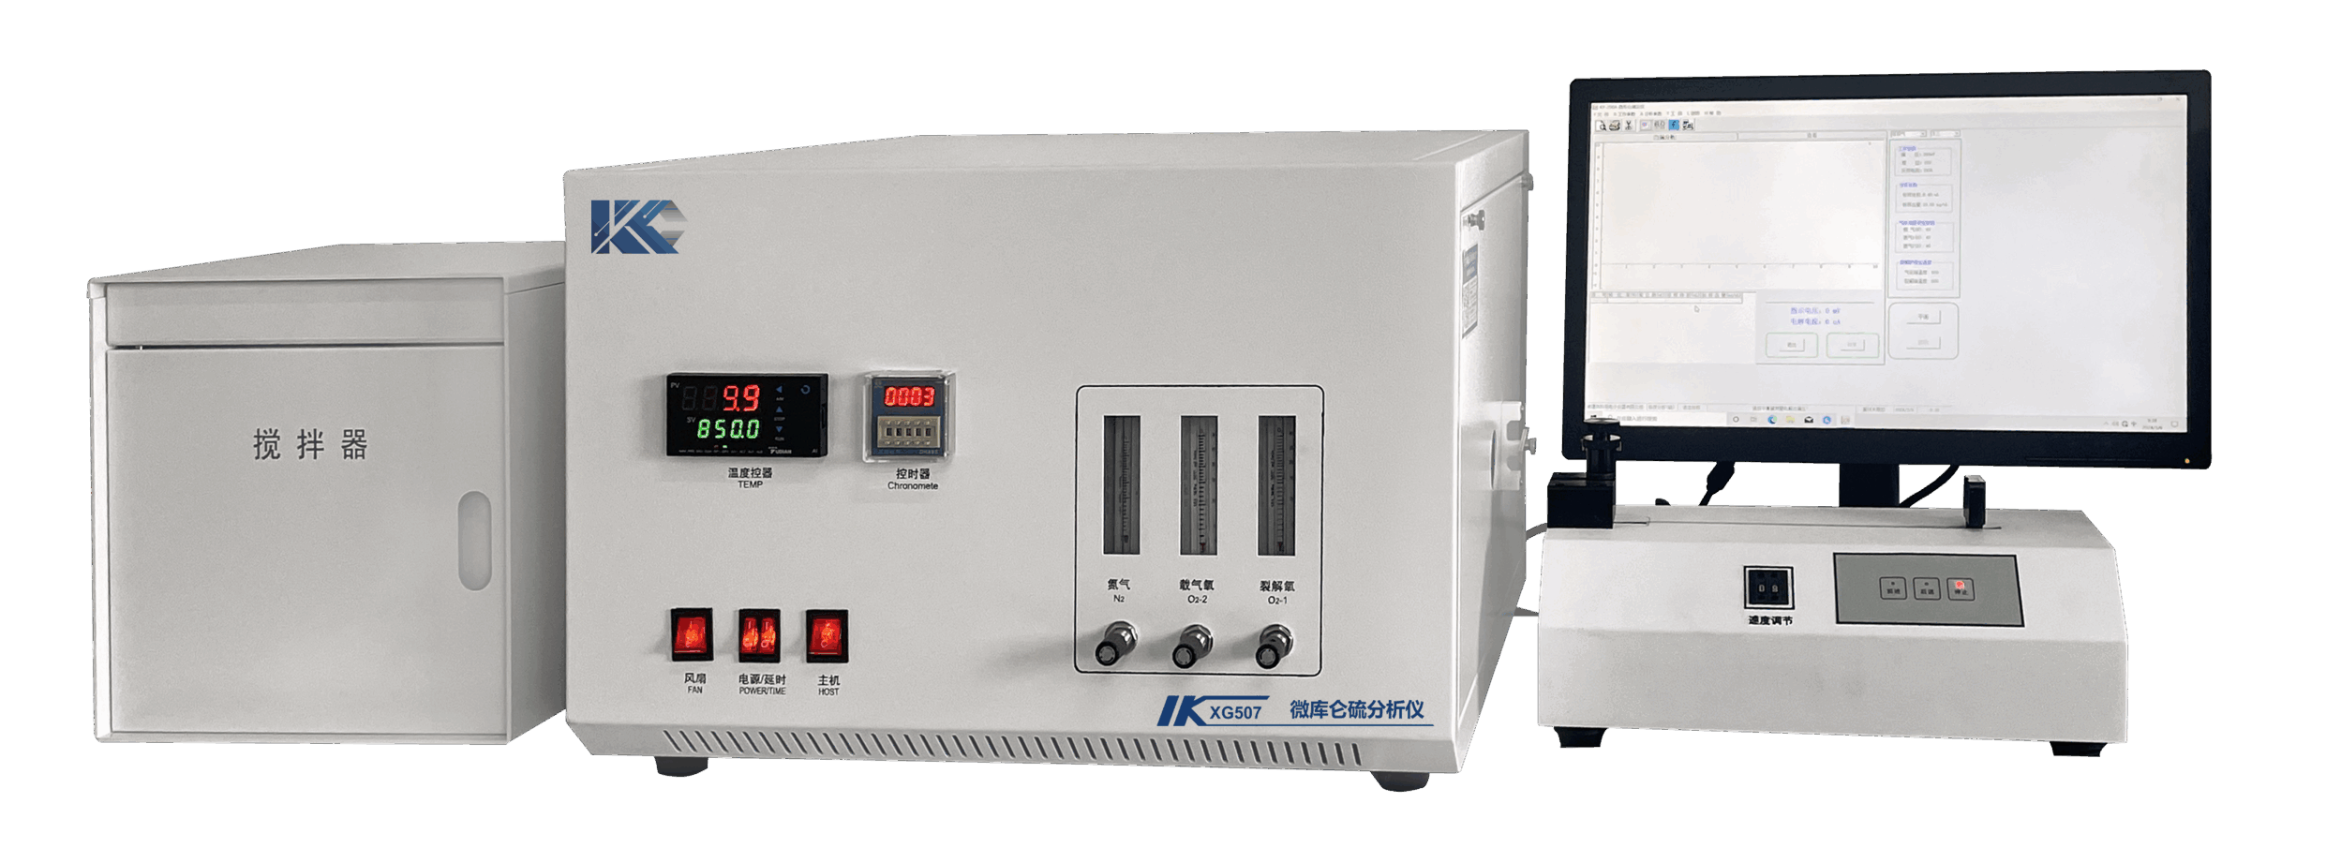

XG507微库仑硫分析仪根据微库仑原理，样品中各种形态的硫在氮气和氧气中于高温下变成二氧化硫，进入滴定池，通过电解产生碘与二氧化硫反应，微机根据产生的碘消耗的电量，依据法拉第定律，自动算出样品中的总硫含量。整个分析过程由计算机控制，样品由自动进样器载入，仪器自动化程度高。可用于石油化工产品中微量硫的分析，广泛应用于石油、化工、科研、教学、环保、质检、商检等行业。
执行标准
- SH/T 0253轻质石油产品中总硫测定法（电量法） 标准
- GB/T 11061.4天然气中总硫的测定-氧化微库仑法 标准
- SH/T 0222液化石油气中总硫含量测定法（电量法） 标准
- GB/T 3208苯类产品总硫含量的微库仑测定方法
主要特点
- 计算机控制、显示全过程状态、参数、打印各种结果
- 裂解系统为风冷，风扇自动启停，操作简单、性能可靠、稳定性好、安装简便
- 数字化库仑仪，自动化程度高，功能齐全，应用广泛
技术指标
样品种类：液体、固体和气体（需配相应的进样器）
测定方法：微库仑法
测定范围：硫：0.1mg/L～10000mg/L 浓度超过5000mg/L可稀释后分析
检测下限：0.1mg/L（硫元素）
重现性误差：分析硫为例： ①x＜0.5mg/L，＜30%
②0.5mg/L≤x≤1.0mg/L, ±0.1mg/L
③1.0mg/L≤X≤10mg/L，Cv≤8%
④X＞10mg/L，Cv≤3%
气源要求：普氧、普氮
控温范围：室温～1100℃
控温精度：±1℃
功 率：1500W
外形尺寸: 190cm ×57cm ×38cm(带主机50cm）
重 量: 70kg

